Мастер-класс по изготовлению куклы для спектакля по стихотворению Эдуарда Успенского «Охотник».
«Пёс Караул»
Подготовила и провела: Пономарева Елена Александровна, педагог дополнительного образования МОУ ДОД «Центр детского творчества» Заводского района г. Саратова

Необходимые материалы для раскроя:
- ткань хлопчатобумажная 80х80 см.;
- мелок;
- ножницы;
- бумажная выкройка:
Рисунок 1
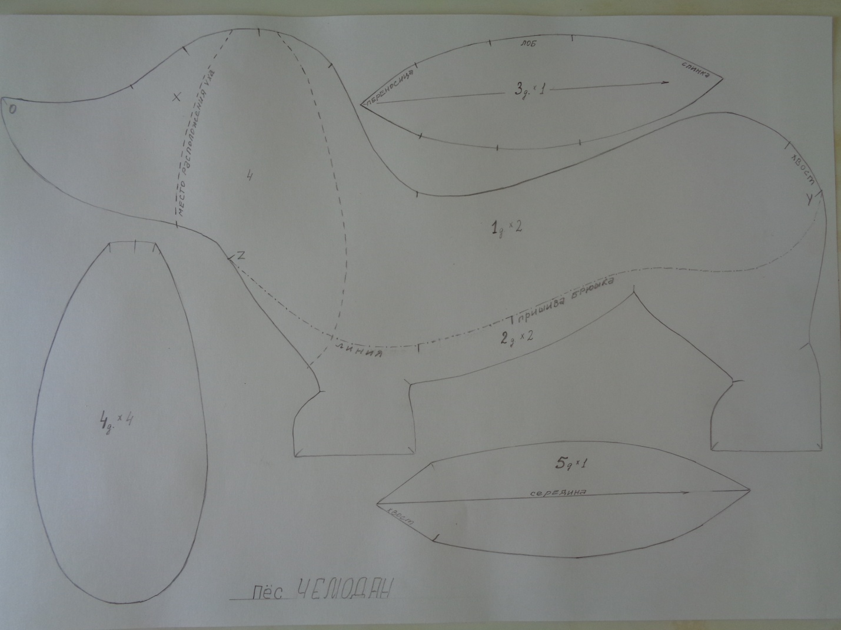

Экспликация:
O – начальная точка стачивания верха кроя;
Y – конечная точка стачивания;
Z – начальная точка стачивания низа кроя;
---------------- - место расположения уха;
| - метка соединения деталей;
Х – точка расположения глаза;
___________ - середина детали;
· − · −· − · −· - линия брюшка.
1 – боковая часть (2детали);
2 – брюшко (2 детали);
3 – лобно-теменная часть (1 деталь);
4 – ухо (4 детали);
5 – хвост (1 деталь).
Переснять детали выкройки. Расположить на ткани, обвести мелом и вырезать нужное количество деталей. Не забыть: припуски на швы 0,5см.
Рисунок 2
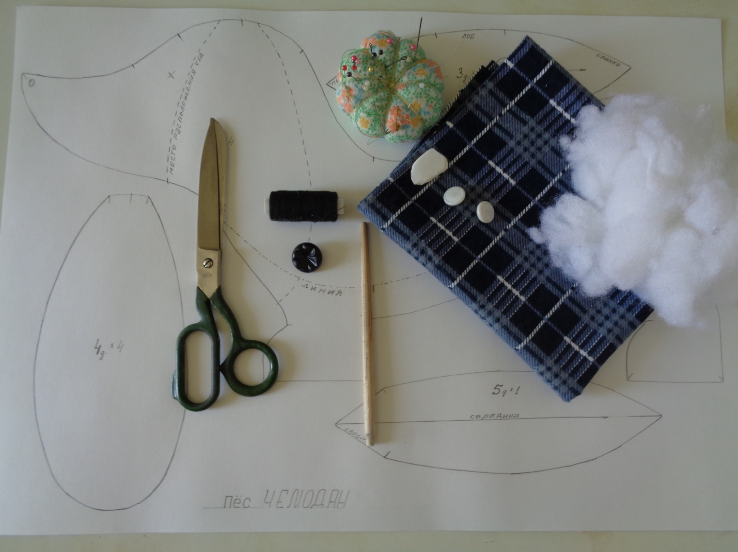
Необходимые материалы для пошива:
- нитки в тон;
- синтепон (или другой наполнитель);
- палочка для выворачивания и набивки;
- 3 пуговицы для глаз и носа;
- швейная машинка.
- игла для ручного шитья;
- английские булавки.
План расклада деталей выкройки на ткани.
Рисунок 3
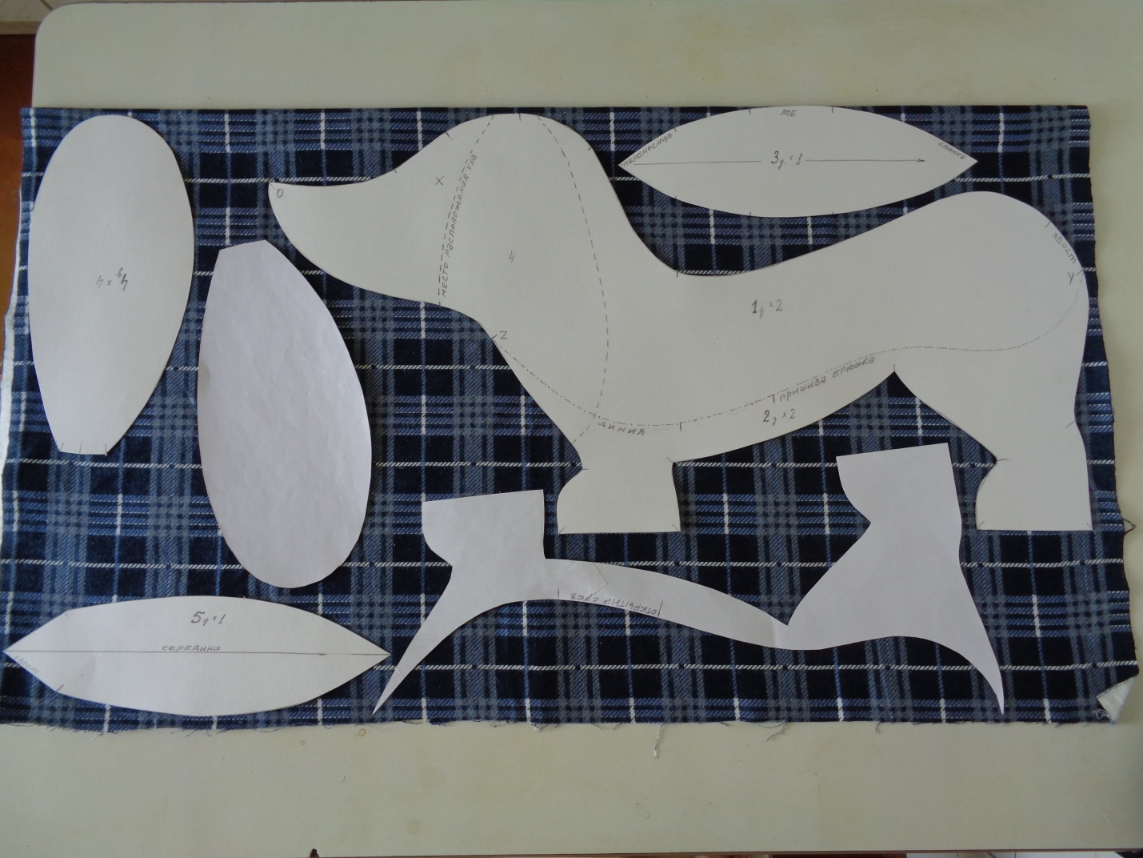

Процесс пошива изделия:
- Соединяем булавками 2 детали правого уха (лицевыми сторонами внутрь), стачиваем до меток | и выворачиваем их. Повторяем процесс с деталями левого уха.
- Сворачиваем пополам вырезанную деталь хвоста до меток |, стачиваем, выворачиваем, набиваем синтепоном.
- Притачать правое ухо к правой стороне детали 1, левое ухо к левой стороне детали 1 лицевыми сторонами внутрь.
- К правой стороне детали 1 притачать хвост по меткам соединения |.
- Соединяем лицевыми сторонами внутрь верхнюю часть кроя 1 и 3 по меткам | и стачиваем правую сторону, затем, приколов левую сторону, стачиваем от точки O до точки Y.
- Соединяем лицевыми сторонами внутрь нижнюю правую часть кроя 1 и правую деталь кроя 2, стачиваем их от точки Z до точки Y. Повторяем процесс с левыми деталями кроя 1 и 2.
- Соединяем две половинки низа и стачиваем от точки O до точки Y по линии брюшка, оставив открытым участок 7-10 см.
- Выворачиваем изделие на лицевую сторону через открытый участок.
- Набиваем изделие синтепоном, помогая и уплотняя палочкой.
- Открытый участок зашиваем вручную.
- Пришиваем 2 пуговицы на точку Х для глаз, 1 пуговицу на точку O для носа.
Рисунок 4
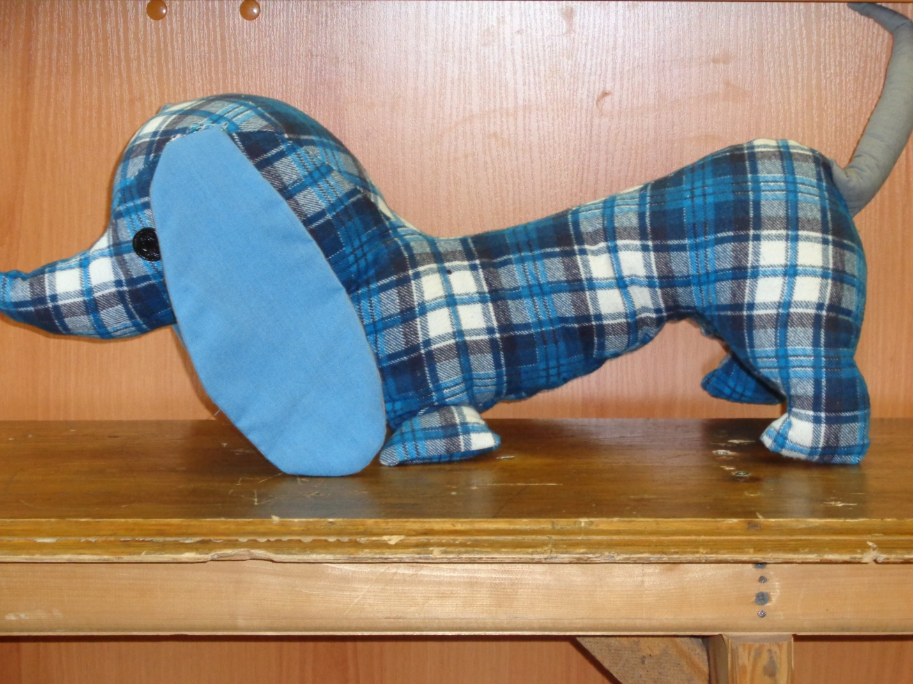
Изделие «Пёс Караул» готово.

